Le port d’un équipement de travail adapté (casque anti-bruit, lunette de protection, chaussure de sécurité et vêtements de travail) est obligatoire. Les élèves ne disposant pas de cet équipement ne seront pas autorisé à travailler à l’atelier.
De plus, il est de la responsabilité de l’opérateur de respecter les consignes de sécurité de chaque machine.
Le contrôle du bon fonctionnement de l’aspiration est primordiale avant toute opération.
N° | Phase | Cotes utiles - Schéma | Contrôle | Poste de travail
1 | Tronçonner | Section : 6x17 cm, 5.00 m  Cotes débit : 4.60 m | Les dimensions sont respectées | Scie circulaire portative  Tréteaux  Serre-joint
2 | Rabotage | Dimensions finies : 5x16 cm  Attention : réaliser cette opération en 2 passes | Section correcte en sortie d’usinage | raboteuse 4 faces
4 | Coupe selon le rampant | 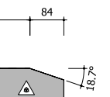 | Tracé avec angle et longueur d’arête coincident. | Scie circulaire portative  Tréteaux
5 | Entaille passage entrait  aux deux extrémités | 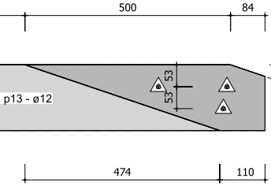 | Position de l’entaille (sur arête haute et basse)  Profondeur = 5 mm, constante sur l’usinage | Scie circulaire portative  Tréteaux  Ebauchoir  ou bloc à moisé + guide
6 | Coupe de long | Longueur finie : 4.40 m | Dimension finie | Scie circulaire portative  Tréteaux

